**GUIDE DU DEMANDEUR**

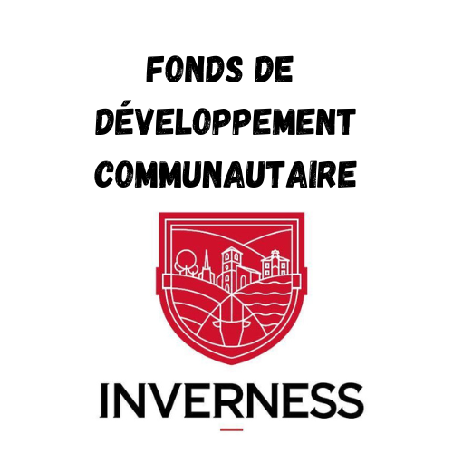

**SOUTIEN AUX PROJETS STRUCTURANTS**

**POUR AMÉLIORER LE MILIEU DE VIE DE LA MUNICIPALITÉ D’INVERNESS**

**OBJECTIF DU FONDS**

# OBJECTIF DU FONDS

L’objectif est de contribuer financièrement à la réalisation de projets structurants pour la communauté d’Inverness.

Un projet structurant doit répondre à au moins un des critères suivants :

* Il permet d’offrir de nouveaux services ou améliore les services existants;
* Il présente des retombées positives sur les communautés visées;
* Il contribue à l’amélioration de la qualité de vie des citoyens;
* Il renforce l’appartenance;
* Il génère des retombées sociales, culturelles, économiques ou environnementales positives pour le milieu.

Afin de maximiser son impact dans la communauté, le fonds verra à soutenir le plus grand nombre de projets possibles tout en veillant à maximiser son impact, et ce, dans tous les secteurs.

COMITÉ DÉCISIONNEL

L’évaluation des projets est réalisée par un comité décisionnel composé des représentants des comités et organismes d’Inverness en opération depuis au moins 2 ans ainsi que de 2 conseillers municipaux.

Composition actuelle

* + - Bibliothèque Henriette Bouffard-Poulin
    - Cercle de Fermières Inverness
    - Club Optimiste Inverness
    - Comité 12-18
    - Comité de Développement économique d’Inverness – poste de trésorier
    - FADOC Inverness
    - Festival du Bœuf
    - Journal le Tartan
    - Musée du Bronze
    - Odd Fellows
    - 2 conseillers élus

À tout moment, un comité ou un organisme peut faire la demande de se joindre au comité décisionnel en envoyant sa demande à la coordonnatrice au développement local et touristique de la Municipalité.

# ADMISSIBILITÉ DU DEMANDEUR

Les demandeurs admissibles peuvent être des entités légalement constituées ou non légalement constituées (organisme à but non lucratif, comité, regroupement, association, etc.) dont les activités se déroulent à Inverness. Un citoyen ou un individu est également admissible à condition d’être parrainé par une entité, un organisme ou un comité d’Inverness.

Le demandeur, quel qu’il soit, doit être en mesure de démontrer sa capacité à réaliser le projet.

# MODALITÉ DU FONDS

Le montant maximum alloué par demandeur est de 10 000$ annuellement. Cependant, ce montant peut être révisé en fonction d’un projet ou d’un contexte particulier.

Les dates de dépôt sont les suivantes :

* Le premier vendredi de mars
* Le premier vendredi de septembre
* Un demandeur peut faire une demande d’évaluation d’urgence dans le cas d’une situation exceptionnelle. Pour se faire, il doit contacter la coordonnatrice qui déterminera si les circonstances nécessitent une demande d’évaluation d’urgence.

# DÉPÔT DE PROJET

Tout demandeur est invité à contacter la coordonnatrice au développement local et touristique afin de valider l’admissibilité de son projet. Dans le cadre de la rédaction et du dépôt de leur projet, ils pourront être accompagnés par celle-ci.

**Coordonnées :**

**Sabrina Raby**  
Coordonnatrice au développement local et touristique  
Municipalité d’Inverness  
**T** **(418) 453-2512, poste 4206**  
coordo@invernessquebec.ca

Le document *Formulaire de projet* dûment complété devra être déposé par courriel au coordo@invernessquebec.ca.

# OCTROI DE L’AIDE FINANCIÈRE

Suivant l’acceptation du projet, 100% de la subvention sera versée au demandeur avant le début du projet. Toutefois, toutes dépenses effectuées avant la confirmation d’acceptation du projet ne seront pas admissibles.

Les sommes ne doivent servir qu’à la réalisation du projet concerné. Le demandeur devra rembourser toutes sommes excédentaires aux sommes justifiables.

# REDDITION DE COMPTE

Le demandeur doit remplir le formulaire *Bilan de projet* et fournir les pièces justificatives et les factures du projet, au plus tard 3 mois suivants la fin du projet.